Ngày soạn: 05/10/2024
TIẾT 5-BÀI 6. THỰC HÀNH THAO TÁC VỚI TỆP VÀ THƯ MỤC
Môn học: Tin Học; Lớp: 7
Thời gian thực hiện: 1 tiết

I. MỤC TIÊU
1. Kiến thức:
- Biết và sử dụng được một số nút lệnh thường dùng của trình quản lí hệ thống tệp File Explorer
- Thao tác thành thạo với tệp và thư mục: tạo, sao chép, di chuyển, đổi tên, xóa tệp và thư mục.
2. Năng lực:
a) Năng lực chung:
- Năng lực giao tiếp, hợp tác: Trao đổi, thảo luận để thực hiện các nhiệm vụ học tập.
- Năng lực giải quyết vấn đề và sáng tạo: Sử dụng các kiến thức đã học ứng dụng vào thực tế, tìm tòi, phát hiện giải quyết các nhiệm vụ trong cuộc sống.
b) Năng lực riêng:
- Hình thành và phát triển năng lực giải quyết vấn đề.
- Tổ chức và trình bày thông tin.
3. Phẩm chất: Nghiêm túc, tập trung, tích cực chủ động.
II. THIẾT BỊ DẠY HỌC VÀ HỌC LIỆU
1. Giáo viên
- Chuẩn bị bài giảng, máy chiếu, máy chiếu vật thể.
2. Học sinh
- Sách giáo khoa, vở ghi
- Kiến thức đã học.
III. TIẾN TRÌNH DẠY HỌC
1. HOẠT ĐỘNG KHỞI ĐỘNG (MỞ ĐẦU)
- Mục tiêu: Tạo hứng thú học tập cho học sinh
- Nội dung: Hs dựa vào hiểu biết để trả lời câu hỏi
- Sản phẩm: Từ yêu cầu Hs vận dụng kiến thức để trả lời câu hỏi GV đưa ra
- Tổ chức thực hiện: GV giới thiệu và dẫn dắt vào bài
2. HÌNH THÀNH KIẾN THỨC MỚI
không
3. HOẠT ĐỘNG LUYỆN TẬP
a. Mục tiêu: Củng cố, luyện tập kiến thức vừa học.
b. Nội dung: HS đọc SGK làm các bài tập.
c. Sản phẩm: Bài làm của học sinh, kĩ năng giải quyết nhiệm vụ học tập.
d. Tổ chức thực hiện:
Gv Cho HS nhắc lại KT:
Hs: Nhắc lại các vấn đề đã học
Hoạt động : Thực hành
a) Mục tiêu: Luyện Năng lực cơ bản làm việc với thư mục, tệp
b) Nội dung: HS quan sát SGK để tìm hiểu nội dung kiến thức theo yêu cầu của GV.
c) Sản phẩm: HS hoàn thành tìm hiểu kiến thức
d) Tổ chức thực hiện:
Sản phẩm dự kiến | Hoạt động của giáo viên và học sinh
1. NHỮNG ĐIỀU CẦN BIẾT  - Hệ điều hành Windows cho phép thao tác linh hoạt theo vài cách khác nhau để nhận được cùng một kết quả. Ví dụ:  + Nháy nút lệnh có sẵn trong cửa sổ làm việc  + Chọn lệnh trong bảng chọn nổi lên khi nháy chuột phải  + Nhấn đồng thời 2 hoặc 3 phím (tổ hợp phím tắt)  2. THỰC HÀNH  Bài 1. Tạo thư mục mới tên là ThuMucMoi trên màn hình nền Desktop và thư mục ThuMucTam nằm trong thư mục Documents  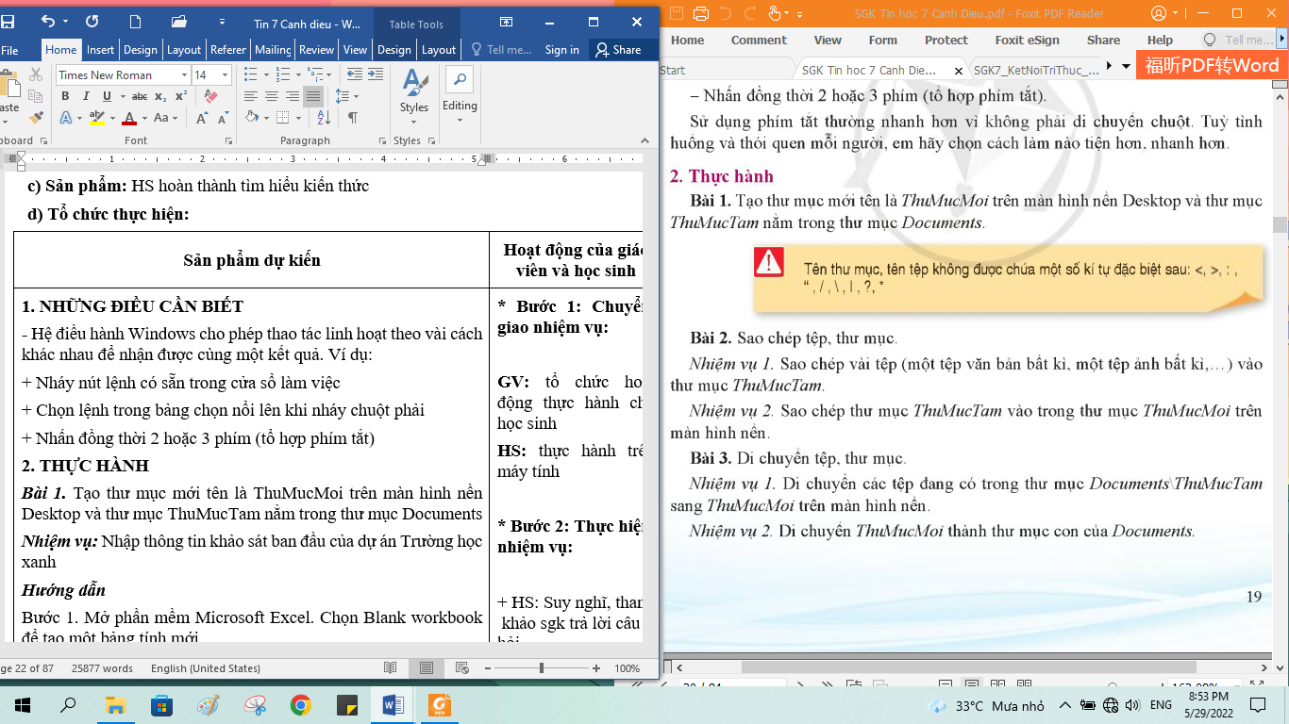  Bài 2. Sao chép tệp, thư mục  Nhiệm vụ 1: Sao chép vài tệp (một tệp văn bản bất kì, một tệp ảnh bất kì, …) vào thư mục ThuMucTam  Nhiệm vụ 2. Sao chép thư mục ThuMucTam vào trong thư mục ThuMucMoi trên màn hình nền.  Bài 3. Di chuyển tệp, thư mục  Nhiệm vụ 1: Di chuyển các tệp đang có trong thư mục Documents\ThuMucTam sang ThuMucMoi trên màn hình nền  Nhiệm vụ 2. Di chuyển ThuMucMoi thành thư mục con của Documents  Bài 4. Đổi tên tệp, thư mục  Nhiệm vụ 1: Đổi tên vài tệp đang có trong thư mục Documents\ThuMucMoi, thêm vào cuối tên “_tam” hoặc tên mới khác tùy ý. Chú ý không thay đổi phần đuôi mở rộng  Nhiệm vụ 2. Đổi tên ThuMucMoi thành ThuMucXoa  Bài 5. Xóa tệp, thư mục  Nhiệm vụ 1: Xóa các tệp trong ThuMucXoa  Nhiệm vụ 2. Xóa tất cả các thư mục vừa tạo ra trong bài thực hành  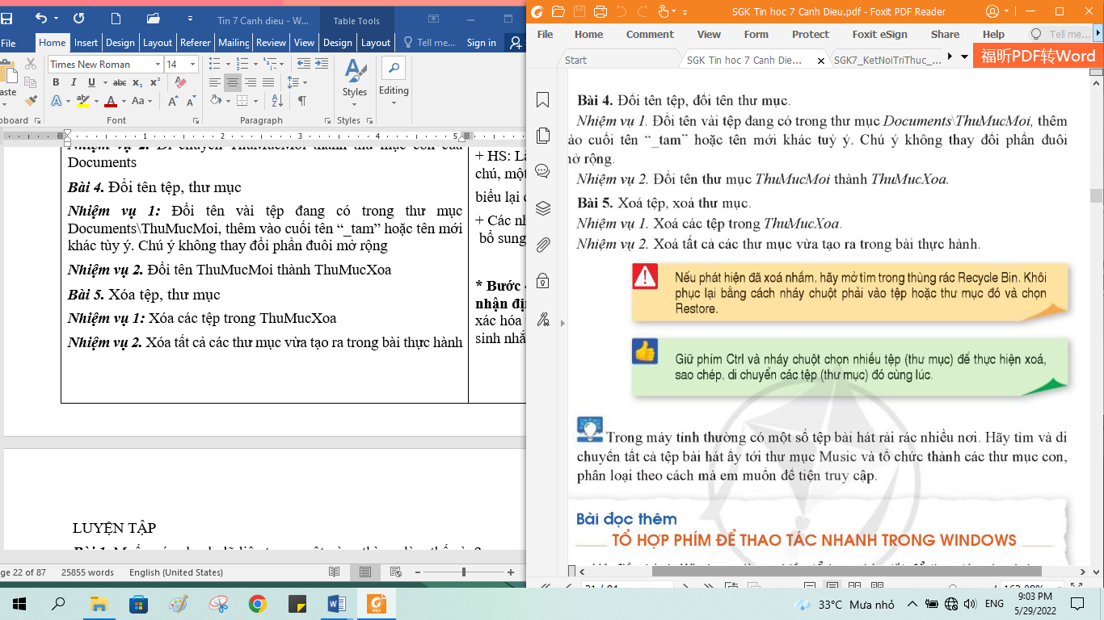 | *‌ ‌Bước‌ ‌1:‌ ‌Chuyển‌ ‌giao‌ ‌nhiệm‌ ‌vụ:‌ ‌  GV: tổ chức hoạt động thực hành cho học sinh  HS: thực hành trên máy tính  *‌ ‌Bước‌ ‌2:‌ ‌Thực‌ ‌hiện‌ ‌nhiệm‌ ‌vụ:‌ ‌ ‌  ‌+‌ ‌HS:‌ ‌Suy‌ ‌nghĩ,‌ ‌tham‌ ‌khảo‌ ‌sgk‌ ‌trả‌ ‌lời‌ ‌câu‌ ‌hỏi‌ ‌  +‌ ‌GV:‌ ‌quan‌ ‌sát‌ ‌và‌ ‌trợ‌ ‌giúp‌ ‌các‌ ‌cặp.‌ ‌ ‌  *‌ ‌Bước‌ ‌3:‌ ‌Báo‌ ‌cáo,‌ ‌thảo‌ ‌luận:‌ ‌ ‌  +‌ ‌HS:‌ ‌Lắng‌ ‌nghe,‌ ‌ghi‌ ‌chú,‌ ‌một‌ ‌HS‌ ‌phát‌ ‌  biểu‌ ‌lại‌ ‌các‌ ‌tính‌ ‌chất.‌ ‌ ‌  +‌ ‌Các‌ ‌nhóm‌ ‌nhận‌ ‌xét,‌ ‌bổ‌ ‌sung‌ ‌cho‌ ‌nhau.‌ ‌ ‌  *‌ ‌Bước‌ ‌4:‌ ‌Kết‌ ‌luận,‌ ‌nhận‌ ‌định:‌ ‌‌GV‌ ‌chính xác‌ ‌hóa‌ ‌và‌ ‌gọi‌ ‌1‌ ‌học‌ ‌sinh‌ ‌nhắc‌ ‌lại‌ ‌kiến‌ ‌thức‌
4. HOẠT ĐỘNG VẬN DỤNG
a. Mục tiêu: Vận dụng các kiến thức vừa học quyết các vấn đề học tập và thực tiễn.
b. Nội dung:.
c. Sản phẩm: HS vận dụng các kiến thức vào giải quyết các nhiệm vụ đặt ra.
d. Tổ chức thực hiện:
Gv đưa câu hỏi về nhà:
Bài 1. Trong máy tính thường có một số tệp bài hát rải rác nhiều nơi. Hãy tìm và di chuyển tất cả các tệp bài hát ấy tới thư mục Music và tổ chức thành các thư mục con, phân loại theo cách mà em muốn để tiện truy cập.
5. Hướng dẫn học sinh tự học:
- Hướng dẫn học bài cũ:
- Hướng dẫn chuẩn bị bài mới:
.....................................................................................................................................

